**Скакун Павел Якимов (Skakun Paweł Maciey)**

4 ноября 1805 г – крещение (НИАБ 136-13-893, лист 58, №50/1805-р (ориг))

**НИАБ 136-13-894:** Лист 58. **Метрическая запись №50/1805-р (ориг).**

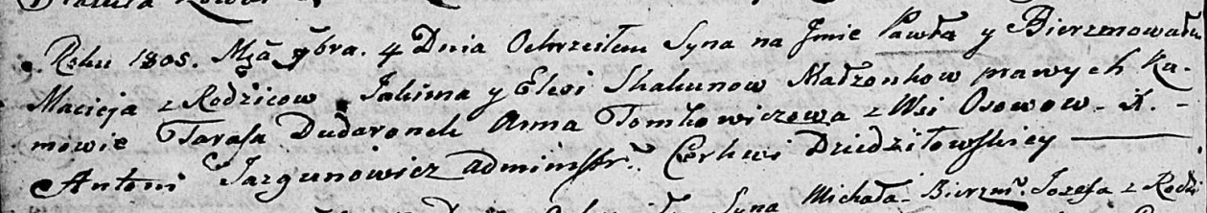

Дедиловичская Покровская церковь. 4 ноября 1805 года. Метрическая запись о крещении.

Skakun Paweł Maciey – сын родителей с деревни Осовo.

Skakun Jakim – отец.

Skakunowa Elesia – мать.

Dudaronek Taras – кум.

Tomkowiczowa Anna – кума.

Jazgunowicz Antoni – ксёндз.